[济宁医学院与西南大学国家重点实验室合作论文遭质疑，作者已回复](https://mp.weixin.qq.com/s?__biz=MzkzMTg3NjkyMQ==&mid=2247488095&idx=1&sn=fe243881b9f2d938bfb452bf318a81c9&chksm=c3745a0263f0291f21d805ff4aa9a266904c8b464114c562814f27677e636ee4b6bd90f672b9&scene=126&sessionid=1742659086)

科卫队[科研卫士](javascript:void(0);)2025-03-22 23:28:14中国香港



专注科研诚信，营造良好科研氛围



Science Technology

**1**

**“论文信息”**

2020 年，一篇题为 “E2F7?EZH2 axis regulates PTEN/AKT/mTOR signalling and glioblastoma progression” 的论文发表于《British Journal of Cancer》期刊。论文作者主要分别来自济宁医学院精准医学研究院山东省高等学校肿瘤精准医学重点实验室以及西南大学家蚕基因组生物学国家重点实验室，其中 Rui Yang 为第一作者兼通讯作者，其他作者包括 Mei Wang、Guanghui Zhang、Yonghua Bao、Yanan Wu、Xiuxiu Li、Wancai Yang，通讯作者还有 Hongjuan Cui。

该研究得到了中国国家自然科学基金（项目编号 81672502 和 81602479）、济宁医学院国家自然科学基金培育项目（JYP2019KJ02）以及济宁医学院为 R.Y. 提供的教师启动基金（600788001）的支持。

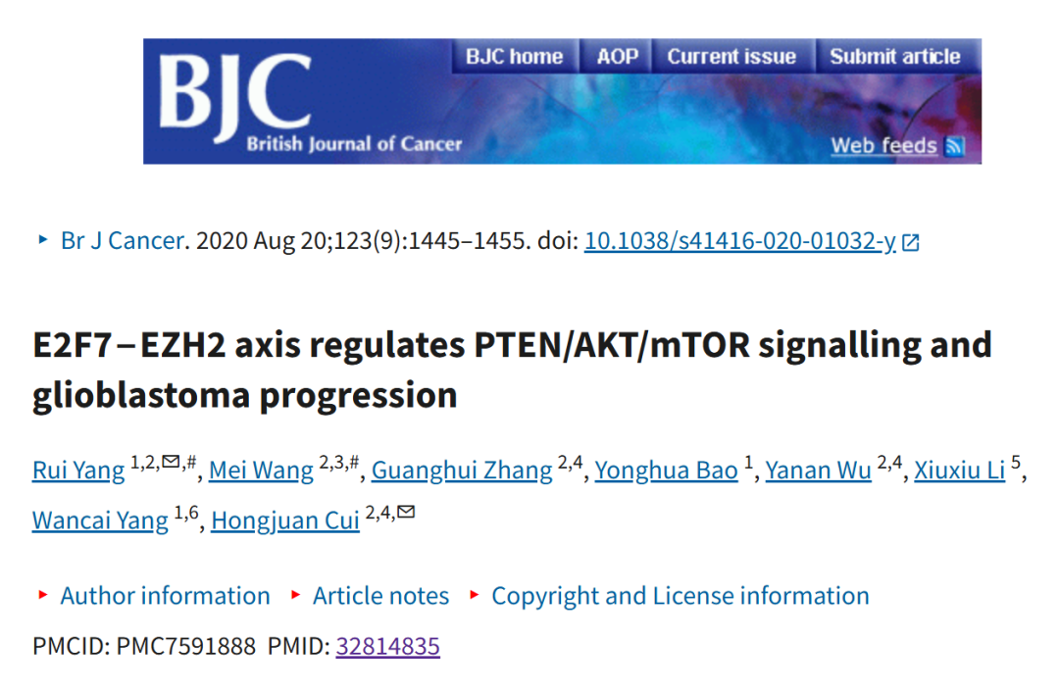

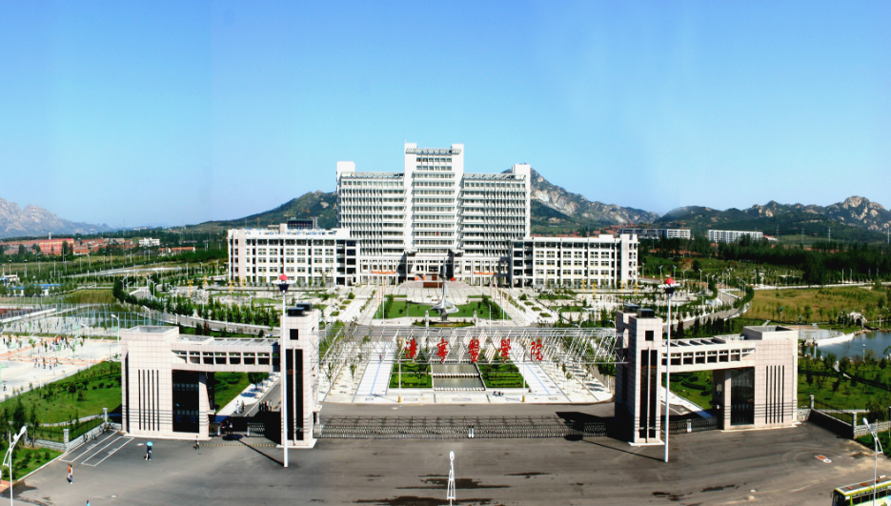

**2**

**“论文质疑”**

2025年3月，国际著名职业学术打假人Sholto David 博士在 Pubpeer 论坛发表评论：

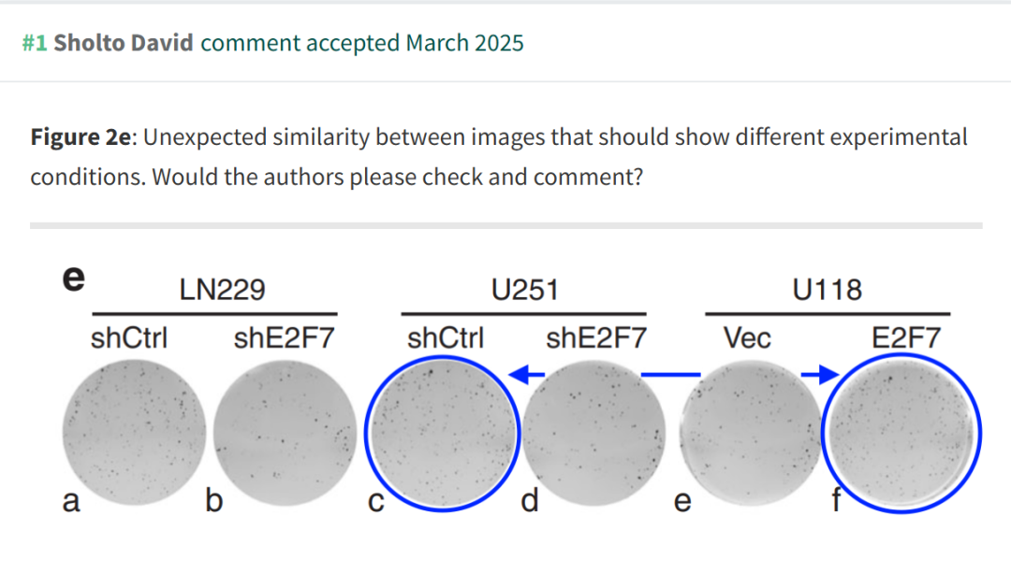

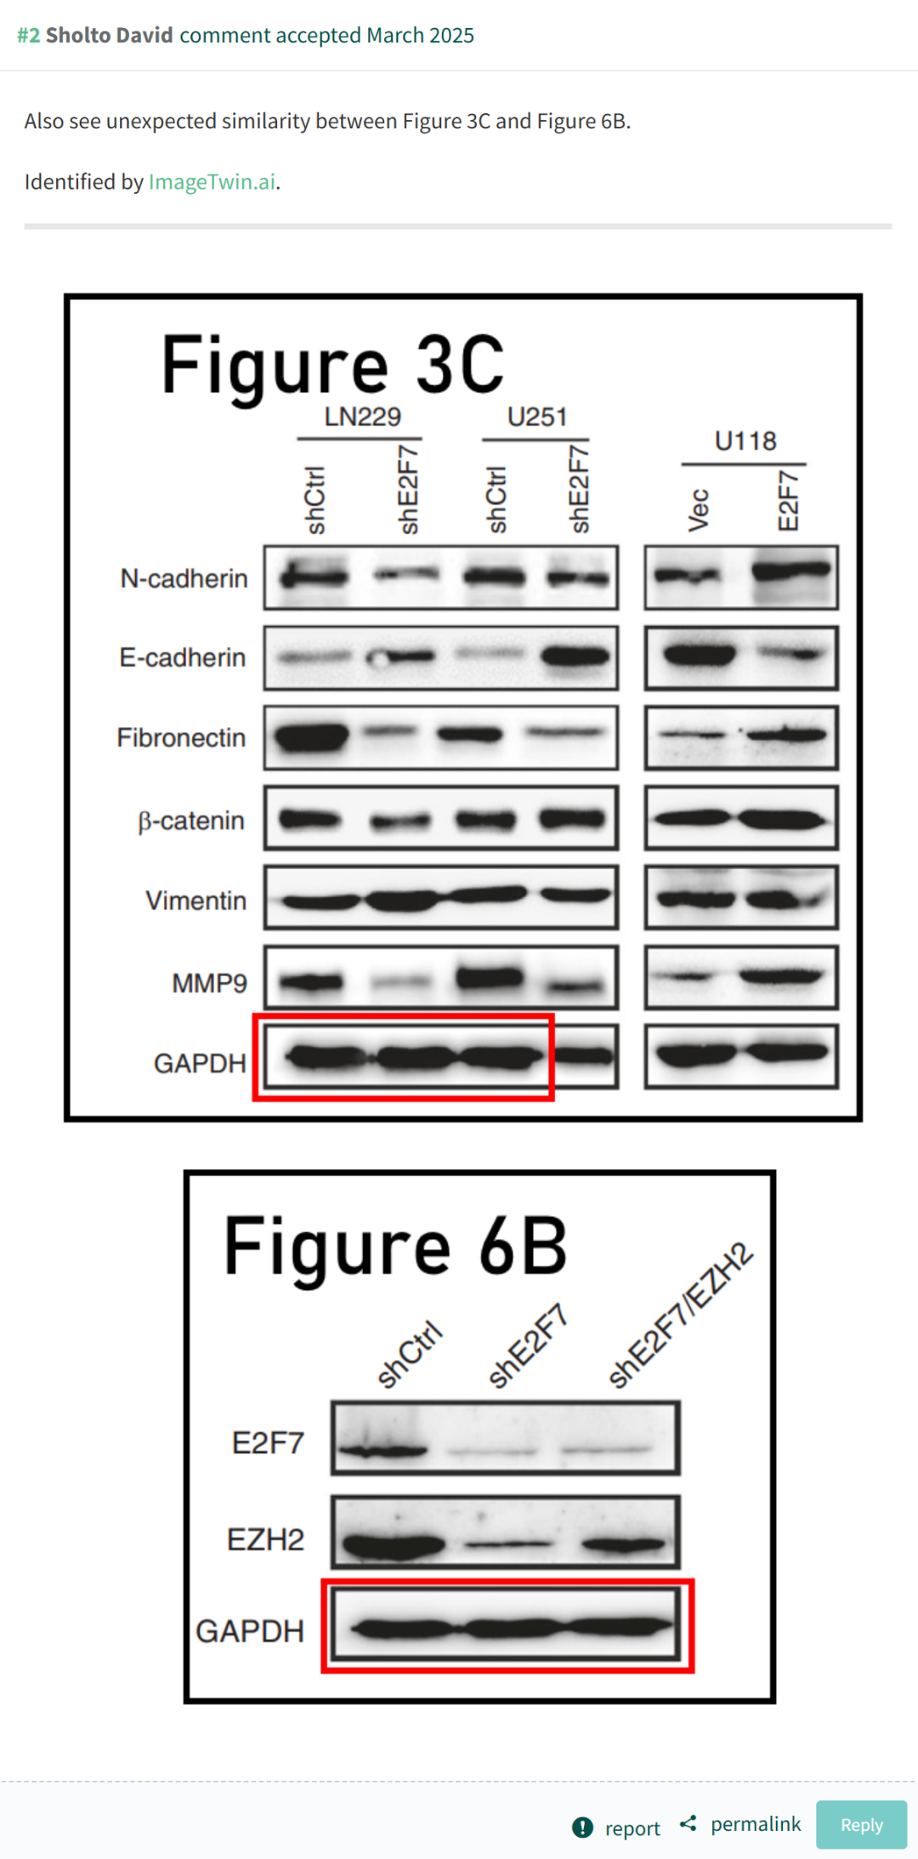

**3**

**“撤稿信息”**

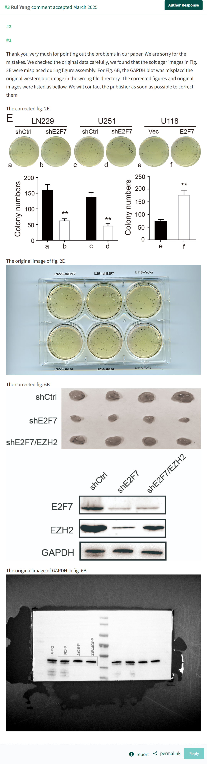

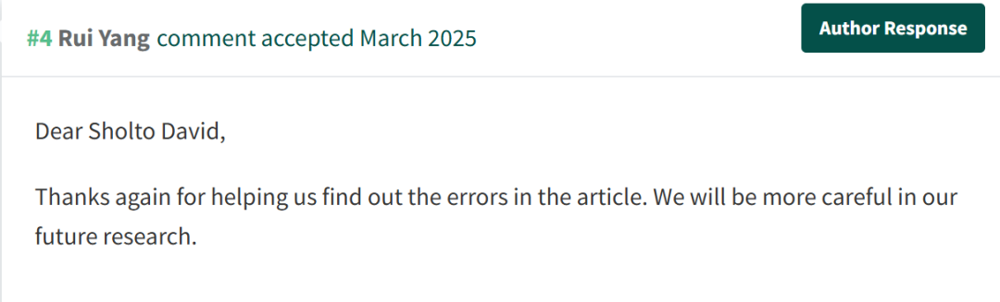

**参考文献：**

https://pubpeer.com/publications/050345BB3BFC1B6B2C8EDBDA0EF450

声明：质疑信息来源于Pubpeer，提及人名均为音译对于文章内容的真实性、完整性、及时性本公众号不做任何保证或承诺，仅供读者参考









Science Technology



**欢迎关注“科研卫士”公众号**

**扫一扫添加好友**

